المملكة العربية السعودية  وزارة التعليم  الإدارة العامة للتعليم  مجمع بدائع العضيان |  | الــمادة: الدراسات الاجتماعية  الصف: ثاني متوسط
اختبار منتصف الفصل الثاني

20

اسم الطالبة: ..............................

السؤال الأول : ضعي إشارة ($√$) أو ($×$) امام العبارات التالية:
1) كلما اقتربت من خط الاستواء كان الجو اكثر دفئا. ( )
2) ترتفع درجة الحرارة كلما ارتفعنا عن مستوى سطح البحر. ( )
3) التقنية الحديثة والأقمار الصناعية لا تسهم في معرفة الطقس. ( )
4) يختلف الضغط الجوي من مكان إلى آخر على سطح الأرض ( )
5) من مظاهر التكثف الضباب والسحاب. ( )
6) التجوية نوعان كيميائية وميكانيكية. ( )
7) في المملكة العربية السعودية براكين قديمة. ( )
8) الانكسارات والالتواءات من العمليات الداخلية السريعة. ( )
9) مقياس ريختر يزيد على 100 درجة. ( )
10) تقاس الزلازل بالترمومتر. ( )
السؤال الثاني : اختاري الإجابة الصحيحة بوضع دائرة عليها:
1) أي مما يأتي من نتائج مؤثرات الغلاف الجوي:
أ) دعم الحياة | ب) حدوث الزلازل على الأرض | ج) لا شيء مما سبق
2) ما أفضل وصف للأرض:
أ) معدن منصهر | ب) مكان يحوي ماء ويابسة | ج) جميع ما سبق
3)هو وصف لحاله الجو في مكان محدد لمدة طويلة
أ) الطقس | ب) المناخ | ج) الرياح
4)الرطوبة تقاس بـ
أ) المرطاب | ب) الترمومتر التقليدي | ج) الباروجراف

السؤال الثالث : اكملي الفراغات التالية بما يناسبها من الكلمات التالية :
] الالتواءات – البراكين – الجاذبية – التعرية [
- العمليات الباطنية لتشكيل سطح الأرض تتكون من عمليات بطيئة مثل ................
وعمليات سريعة مثل .................
- أبرز عوامل التعرية عامل .................
- العمليات الخارجية التي تشكل سطح الأرض تتكون من عمليتين هما التجوية و ..............

السؤال الرابع : ما أنواع البراكين :
.......................................
.......................................
.......................................

المملكة العربية السعودية  وزارة التعليم  إدارة تعليم ................  مدرسة ......................... |  | الصف : الثاني المتوسط  اختبار منتصف الفترة

اسم الطالب |  | الفصل |  | 20درجة

السؤال الاول : ضع علامة ( √ ) امام العبارة الصحيحة وعلامة ( × ) امام العبارة الخاطئة فيمايلي؟
( 5 درجات )
1 | في المملكة العربية السعودية براكين قديمة
2 | التعرية من العمليات الخارجية لتشكيل سطح الارض
3 | تقع المملكة العربية السعودية في الاقليم الاستوائي
4 | تمتلك دول مجلس التعاون الخليجي موارد اقتصادية كبيرة لها تأثير في العالم
5 | يعقد المجلس الأعلى لدول مجلس التعاون الخليجي اجتماعه مرتين في العام

السؤال الثاني : أختار الاجابة الصحيحة فيمايلي ؟ ( 5 درجات )
1 | وصف حالة الجو في مدة زمنية قصيرة :
الرطوبة |  | المناخ | الطقس
2 | صخور منصهرة اندفعت من باطن الارض ثم تصلبت :
الصخور النارية |  | الصخور المتحولة | الصخور المتصلبة
3 | أنشئ مجلس التعاون الخليجي عام :
1401هـ |  | 1402هـ | 1403هـ
4 | جهاز قياس سرعة الرياح :
الأنيمومتر |  | الباروجراف | دوارة الرياح
5 | تحقيق التضامن العربي والاسلامي من انجازات مجلس التعاون الخليجي :
الاقتصادية |  | الامنية | السياسية

السؤال الثالث : عزيزي الطالب ستجد أدناه خريطة صماء لدول مجلس التعاون الخليجي سجل عليها أسماء
دول المجلس حسب موقعها ؟ 3 درجات

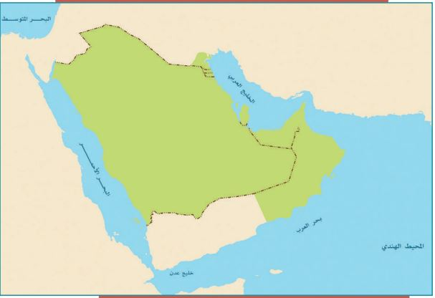

السؤال الرابع : أكمل خرائط المفاهيم التالية ؟ درجتين

عناصر الطقس والمناخ
أنواع البراكين

السؤال الخامس : مستعينا بالشكل المجاور ضع المصطلح المناسب امام العبارات التالية ؟ 3 درجات
الصخور النارية
البطالة
الغلاف الحيوي
الزلازل

} { هي سلسلة من الاهتزازات الارتجاجية المتتالية لجزء من سطح الارض .

} { هو الحيز او المكان الذي يمكن ان تعيش فيه المخلوقات الحية .

} { هي الا يجد المء عملا وهو قادر عليه وراغب فيه .

السؤال السادس : عزيزي الطالب اكتب بأسلوبك عبارة موجزة ومفيدة و مناسبة في الموضوعات التالية ؟
درجتين
- الخصائص المشتركة لسكان دول مجلس التعاون الخليجي :
.....................................................................................................................................

- جهود وطني المملكة العربية السعودية في المحافظة على البيئة والطبيعة :
.....................................................................................................................................

محمد القرني

